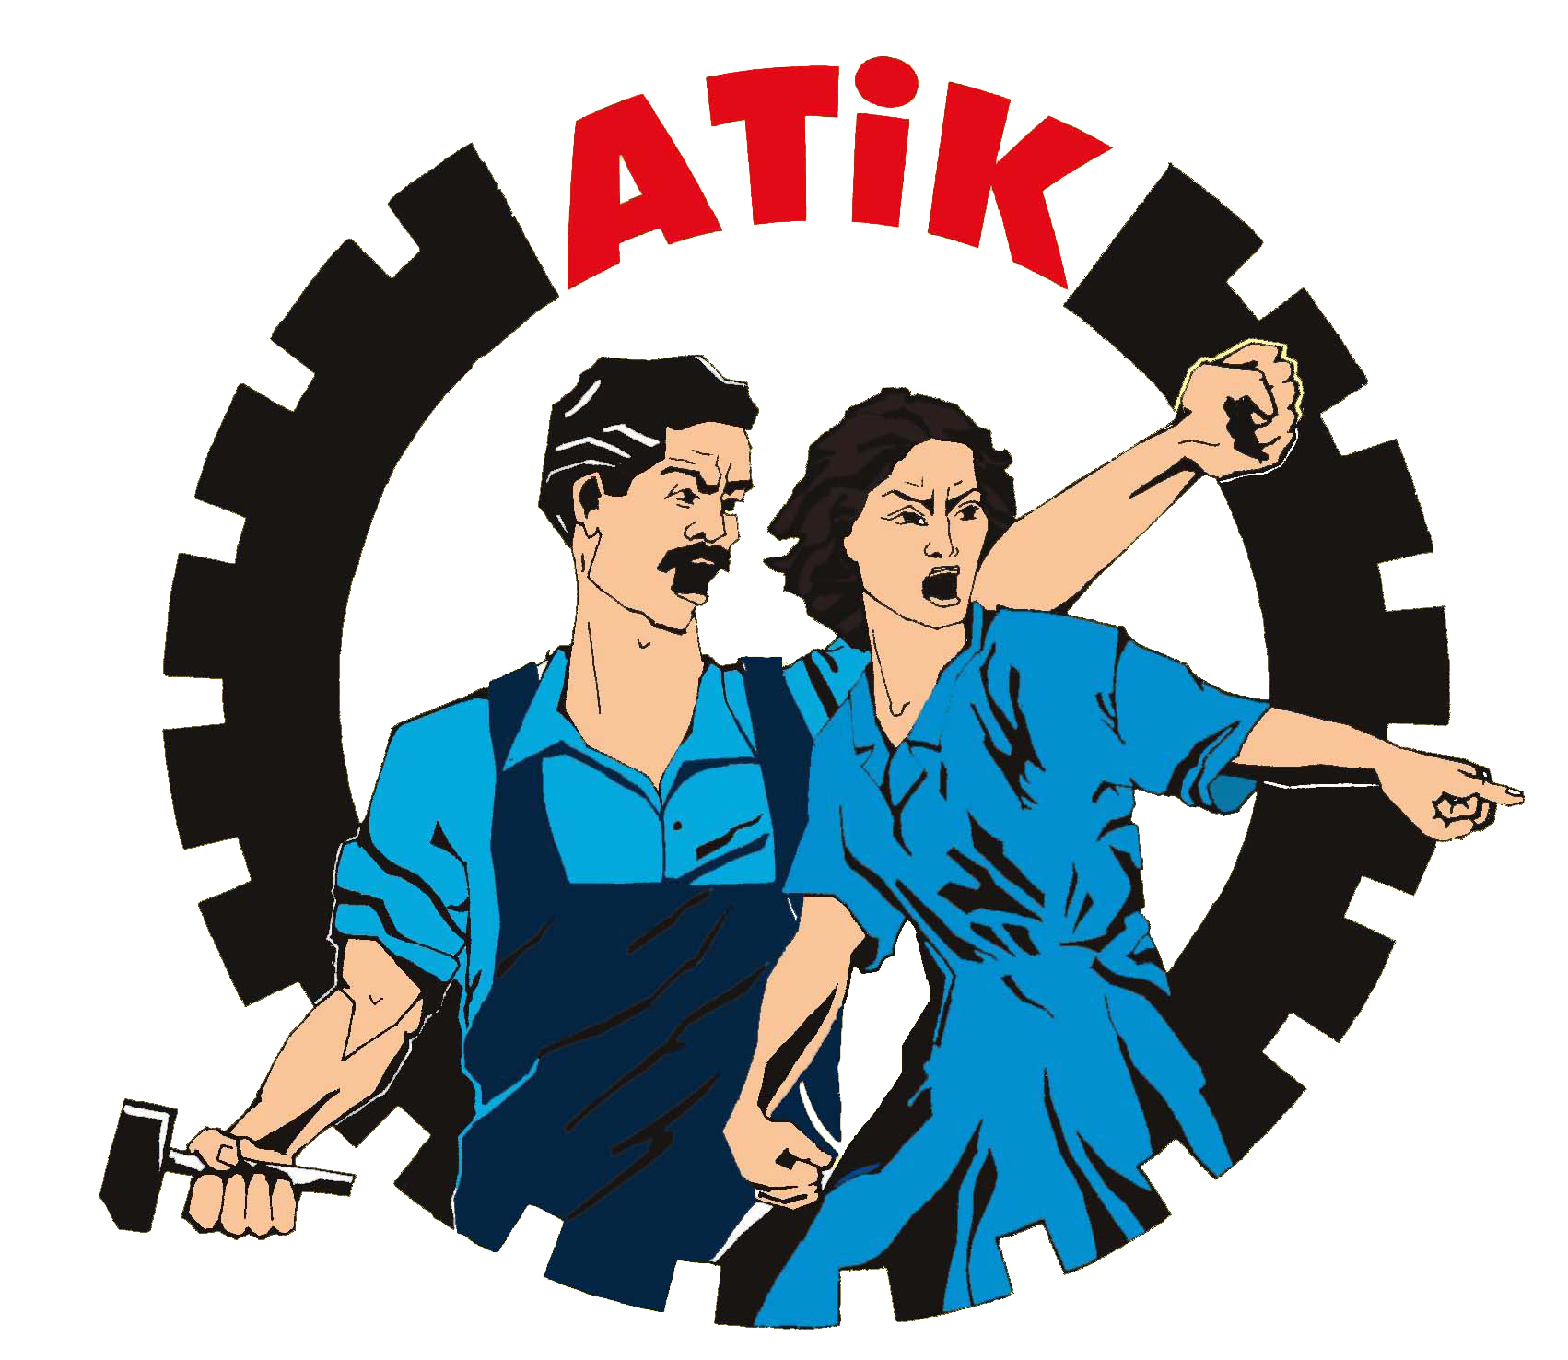
Avrupa Türkiyeli İşçiler Konfederasyonu
Konfederasyona Karker ên ji Tirkîye li Ewropa
Konföderation der Arbeiter aus der Türkei in Europa
Confederation Workers from Turkey in Europe
La Confédération des Travailleurs de Turquie en Europe

Confederatie van Arbeiders uit Turkÿe in Europa

www.atik-online.net konsey@atik-online.net 19 Ocak 2011

Hrant’lar için adalet, gerçek adalet istiyoruz!

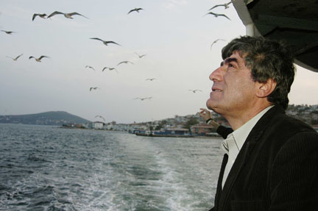

Anadolu’da halkların kardeşliğinin simgesi haline gelen, Ermeni ululusuna mensup onurlu insan Hrant Dink’i güneşe uğurlamanın yıldönümünde, O’nu bir kez daha saygı ve sevgi ile anıyoruz. Bilinsin ki, faili ‘mechuller’, yargılı-yargısız infazlar, içerde ve dışarda katledilenler, ansızın kaybedilen nice ilerici ve devrimciler başta olmak üzere, insanca bir yaşam uğruna yitirdiğimiz bütün ‘güvercinler’imiz için adalet ısrarımızdan gerçek adalet tecelli edene kadar asla vazgeçmeyeceğiz!

Hrant Dink faşizmin bildik şövenist veya ‘Osmanlı oyunları’nı bozmağa yeltendiği için kalleşce kurşunlandı...Kalleşçe diyoruz çünkü, azmettiricisi, tetikçisi ve koruyucusuyla bütünlüklü bir koro halinde hareket eden cellatları O’nu hunharca katlederken yüzyüze gelme cesaretini dahi gösteremediler... O, ezber bozduğu ve şövenist tabuları sarstığı için katledildi. Hrant Dink, Osmanlı tarihinden günümüze kadar çeşitli biçimleriyle sürgit devam eden devlet güdümlü katliamları, soykırımları, inkar-imha ve ilhak siyasetini deşifre eden onurlu duruşu nedeniyle katledildi. Nice öncelerinde olduğu gibi, ‘katil devlet’ O’nun için de ‘katli vaciptir’ fermanı vermişti.

Onlar, O’nun yüreğindeki engin cesarete ve alınteri ile bezenmiş insan yüzündeki tebessüme bakamayacak kadar korkaktılar...O ise, ‘güvercin tedirginliğindeyim’ derken, ölüm tehditlerine inatla ve ölüm korkusunu da yenerek gayet insani bir mesaj veriyordu... Çünkü O da biliyordu ki; gerçek ‘‘cesaretin modası geçmez”, “cesaret, korkuya karşı koymaktır, korkuyu yenmektir. Şimdi cesaret Hrant için, halkımız için daha fazla gerçek adalet istemektir. Çeşitli milliyet ve inançlardan halkımızı, bütün aktivistlerimizi, faşizmin inkarcı zihniyetine ve zulmüne tezat, ‘Hrant Dink için adalet’ istemini büyütmeye çağırıyoruz. Duyarlı ve onurlu herkesi halkların kardeşliği için inatla sürdürürlen bu haklı ve meşru davaya katkı sunmaya çağırıyoruz.

- Ölmedi O, düşünceleriyle mücadelemizde yaşatılıyor ve yaşatılacak!
- Yaşasın halkların kardeşliği, kahrolsun zulüm, kahrolsun faşizm!

